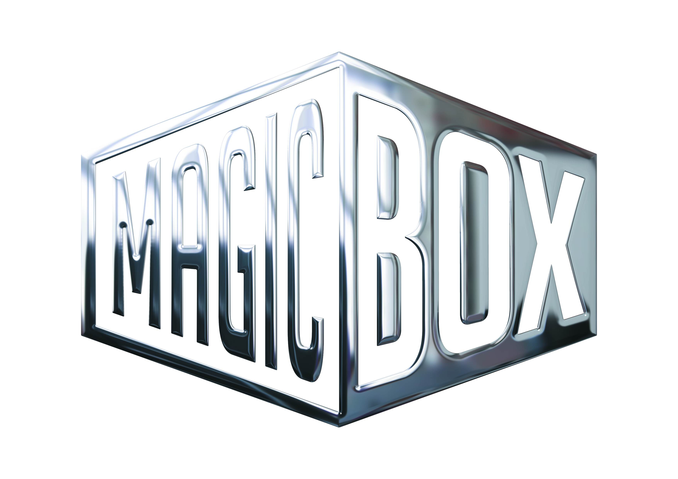
AQS a.s. - divize Magic Box
Na Klikovce 7, 140 00 Praha 4
www.magicbox.cz
www.facebook.com/magicbox.cz
www.youtube.com/magicboxcz
Jana Šafářová
Public Relations
IČO: 62952820
tel. 606 732 779

novinky na Blu-ray a DVD LISTOPAD 2016

 |  | Můj král DVD  Mon Roi  MOC: 249,- Kč  Datum vydání: 2.11.2016  link webMB makety: 2D 3D
 |  | Podfukáři 2 Blu-ray  Now You See Me: The Second Act  MOC: 499,- Kč  Datum vydání: 2.11.2016  link webMB makety: 2D 3D
 |  | Podfukáři 2 DVD  Now You See Me: The Second Act  MOC: 299,- Kč  Datum vydání: 2.11.2016  link webMB makety: 2D 3D
 |  | Rudý kapitán Blu-ray  Rudý kapitán  MOC: 499,- Kč  Datum vydání: 2.11.2016  link webMB makety: 2D 3D
 |  | Rudý kapitán DVD  Rudý kapitán  MOC: 299,- Kč  Datum vydání: 2.11.2016  link webMB makety: 2D 3D
 |  | Star Wars: Síla se probouzí 3Blu-ray (3D+2D+bonusový disk) digipack  Star Wars: The Force Awakens  MOC: 799,- Kč  Datum vydání: 2.11.2016  link webMB makety: 2D 3D |  |  | 
 |  | Barva vítězství Blu-ray  Race  MOC: 499,- Kč  Datum vydání: 9.11.2016  link webMB makety: 2D 3D
 |  | Barva vítězství DVD  Race  MOC: 299,- Kč  Datum vydání: 9.11.2016  link webMB makety: 2D 3D
 |  | Kniha džunglí DVD  The Jungle Book  MOC: 199,- Kč  Datum vydání: 9.11.2016  link webMB makety: 2D 3D
 |  | Kniha džunglí kolekce 2DVD  The Jungle Book + Jungle Book  MOC: 399,- Kč  Datum vydání: 9.11.2016  link webMB makety: 2D 3D
 |  | Legenda o Tarzanovi 2Blu-ray (3D+2D)  Legend of Tarzan  MOC: 699,- Kč  Datum vydání: 9.11.2016  link webMB makety: 2D 3D |  |  | 
 |  | Legenda o Tarzanovi 2Blu-ray (3D+2D) - steelbook  Legend of Tarzan  MOC: 799,- Kč  Datum vydání: 9.11.2016  link webMB makety: 3D
 |  | Legenda o Tarzanovi 2Blu-ray (UHD+BD)  Legend of Tarzan  MOC: 899,- Kč  Datum vydání: 9.11.2016  link webMB makety: 2D 3D
 |  | Legenda o Tarzanovi Blu-ray  Legend of Tarzan  MOC: 599,- Kč  Datum vydání: 9.11.2016  link webMB makety: 2D 3D
 |  | Legenda o Tarzanovi DVD  Legend of Tarzan  MOC: 399,- Kč  Datum vydání: 9.11.2016  link webMB makety: 2D 3D
 |  | StarDance...když hvězdy tančí 7DVD  StarDance...když hvězdy tančí  MOC: 799,- Kč  Datum vydání: 9.11.2016  link webMB makety: 2D 3D
 |  | V jako Vendeta - steelbook Blu-ray  V for Vendetta  MOC: 499,- Kč  Datum vydání: 9.11.2016  link webMB makety: 3D
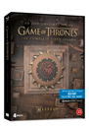 |  | Hra o trůny 5. série 4Blu-ray steelbook Blu-ray  Game of Thrones Season 5 4BD steelbook  MOC: 1.399,- Kč  Datum vydání: 16.11.2016  link webMB makety: 3D
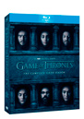 |  | Hra o trůny 6. série 4Blu-ray  Game of Thrones Season 6 4BD  MOC: 1.299,- Kč  Datum vydání: 16.11.2016  link webMB makety: 2D 3D
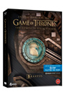 |  | Hra o trůny 6. série 4Blu-ray steelbook Blu-ray  Game of Thrones Season 6 4BD steelbook  MOC: 1.399,- Kč  Datum vydání: 16.11.2016  link webMB makety: 3D
 |  | Hra o trůny 6. série 5DVD  Game of Thrones Season 6 5DVD  MOC: 999,- Kč  Datum vydání: 16.11.2016  link webMB makety: 2D 3D
 |  | Kolekce Středozemě (kinoverze) 6Blu-ray  Kolekce Středozemě (kinoverze) 6BD  MOC: 1.499,- Kč  Datum vydání: 16.11.2016  link webMB makety: 2D 3D
 |  | Kolekce Středozemě (kinoverze) 6DVD  Kolekce Středozemě (kinoverze) 6DVD  MOC: 1.099,- Kč  Datum vydání: 16.11.2016  link webMB makety: 2D 3D
 |  | Kolekce Středozemě (prodloužené verze) 18Blu-ray +12DVD bonus Blu-ray  Kolekce Středozemě (prodloužené verze) 18BD+12DVD bonus  MOC: 2.999,- Kč  Datum vydání: 16.11.2016  link webMB makety: 2D 3D
 |  | Kolekce Středozemě (prodloužené verze) 36DVD  Kolekce Středozemě (prodloužené verze) 36DVD  MOC: 2.499,- Kč  Datum vydání: 16.11.2016  link webMB makety: 2D 3D
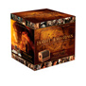 |  | Kolekce Středozemě (prodloužené verze) limitovaná sběratelská edice 18 Blu-ray +12DVD bonus Blu-ray  Kolekce Středozemě (prodloužené verze) limitovaná sběratelská edice 18BD+12DVD bonus  MOC: 10.999,- Kč  Datum vydání: 16.11.2016  link webMB makety: 2D 3D
 |  | Návrat idiota DVD  Návrat idiota  MOC: 99,- Kč  Datum vydání: 16.11.2016  link webMB makety:
 |  | Než jsem tě poznala Blu-ray  Me before You  MOC: 499,- Kč  Datum vydání: 16.11.2016  link webMB makety: 2D 3D
 |  | Než jsem tě poznala DVD  Me before You  MOC: 299,- Kč  Datum vydání: 16.11.2016  link webMB makety: 2D 3D
Obecná škola Blu-ray (remasterovaná verze)
Obecná škola
MOC: 399,- Kč
Datum vydání: 16.11.2016
link webMB makety:
Šeptej DVD
Šeptej
MOC: 99,- Kč
Datum vydání: 16.11.2016
link webMB makety:
Štěstí DVD
Štěstí
MOC: 99,- Kč
Datum vydání: 16.11.2016
link webMB makety:
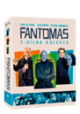 |  | Fantomas kolekce 3Blu-ray  Fantomas kolekce 3BD  MOC: 999,- Kč  Datum vydání: 23.11.2016  link webMB makety: 2D 3D
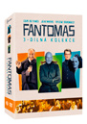 |  | Fantomas kolekce 3DVD  Fantomas kolekce 3DVD  MOC: 399,- Kč  Datum vydání: 23.11.2016  link webMB makety: 2D 3D
 |  | Hledá se Dory 2Blu-ray (3D+2D)  Finding Dory  MOC: 699,- Kč  Datum vydání: 23.11.2016  link webMB makety: 2D 3D
 |  | Hledá se Dory Blu-ray  Finding Dory  MOC: 599,- Kč  Datum vydání: 23.11.2016  link webMB makety: 2D 3D
 |  | Hledá se Nemo + Hledá se Dory kolekce 4Blu-ray (3D+2D)  Finding Dory + Finding Nemo  MOC: 999,- Kč  Datum vydání: 23.11.2016  link webMB makety: 2D 3D
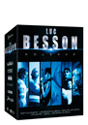 |  | Luc Besson kolekce 6Blu-ray  Luc Besson kolekce 6BD  MOC: 1.999,- Kč  Datum vydání: 23.11.2016  link webMB makety: 2D 3D
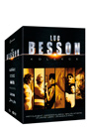 |  | Luc Besson kolekce 6DVD  Luc Besson kolekce 6DVD  MOC: 599,- Kč  Datum vydání: 23.11.2016  link webMB makety: 2D 3D
 |  | Vánoční Kameňák DVD  Vánoční Kameňák  MOC: 199,- Kč  Datum vydání: 23.11.2016  link webMB makety: 2D 3D
 |  | Zhasni a zemřeš Blu-ray  Lights Out  MOC: 499,- Kč  Datum vydání: 23.11.2016  link webMB makety: 2D 3D
 |  | Zhasni a zemřeš DVD  Lights Out  MOC: 299,- Kč  Datum vydání: 23.11.2016  link webMB makety: 2D 3D
Básníci kolekce 6DVD
Básníci kolekce 6DVD
MOC: 799,- Kč
Datum vydání: 30.11.2016
link webMB makety:
 |  | Infiltrátor Blu-ray  The Infiltrator  MOC: 499,- Kč  Datum vydání: 30.11.2016  link webMB makety: 2D 3D
 |  | Infiltrátor DVD  The Infiltrator  MOC: 299,- Kč  Datum vydání: 30.11.2016  link webMB makety: 2D 3D
 |  | Jak básníci čekají na zázrak (2016) DVD  Jak básníci čekají na zázrak  MOC: 299,- Kč  Datum vydání: 30.11.2016  link webMB makety: 2D 3D
Jak básníci neztrácejí naději (2003) DVD
Jak básníci neztrácejí naději
MOC: 99,- Kč
Datum vydání: 30.11.2016
link webMB makety:
 |  | Mafiáni 2Blu-ray (UHD+BD)  Goodfellas  MOC: 899,- Kč  Datum vydání: 30.11.2016  link webMB makety: 2D 3D
 |  | Týpci a zbraně 2Blu-ray (UHD+BD)  War Dogs  MOC: 899,- Kč  Datum vydání: 30.11.2016  link webMB makety: 2D 3D
 |  | Týpci a zbraně Blu-ray  War Dogs  MOC: 499,- Kč  Datum vydání: 30.11.2016  link webMB makety: 2D 3D
 |  | Týpci a zbraně DVD  War Dogs  MOC: 299,- Kč  Datum vydání: 30.11.2016  link webMB makety: 2D 3D
 |  | Vykoupení z věznice Shawshank - mediabook - limitovaná edice Blu-ray  Shawshank Redemption  MOC: 499,- Kč  Datum vydání: 30.11.2016  link webMB makety: 2D 3D
Vykoupení z věznice Shawshank - mediabook - limitovaná edice DVD
Shawshank Redemption
MOC: 299,- Kč
Datum vydání: 30.11.2016
link webMB makety: 2D 3D

